Proyecto Landing Page
Documentación

Álvaro Gómez Moreno

Índice
1 Basado en el siguiente diseño 3
2 Paleta de colores 3
3 Tipografías usadas 3
4 Componentes de Bootstrap utilizados y personalizaciones 4
5 Criterios de usabilidad 4
6 Criterios de accesibilidad 5

Basado en el siguiente diseño
https://landing.zytheme.com/ebo/landing-click.html

Paleta de colores
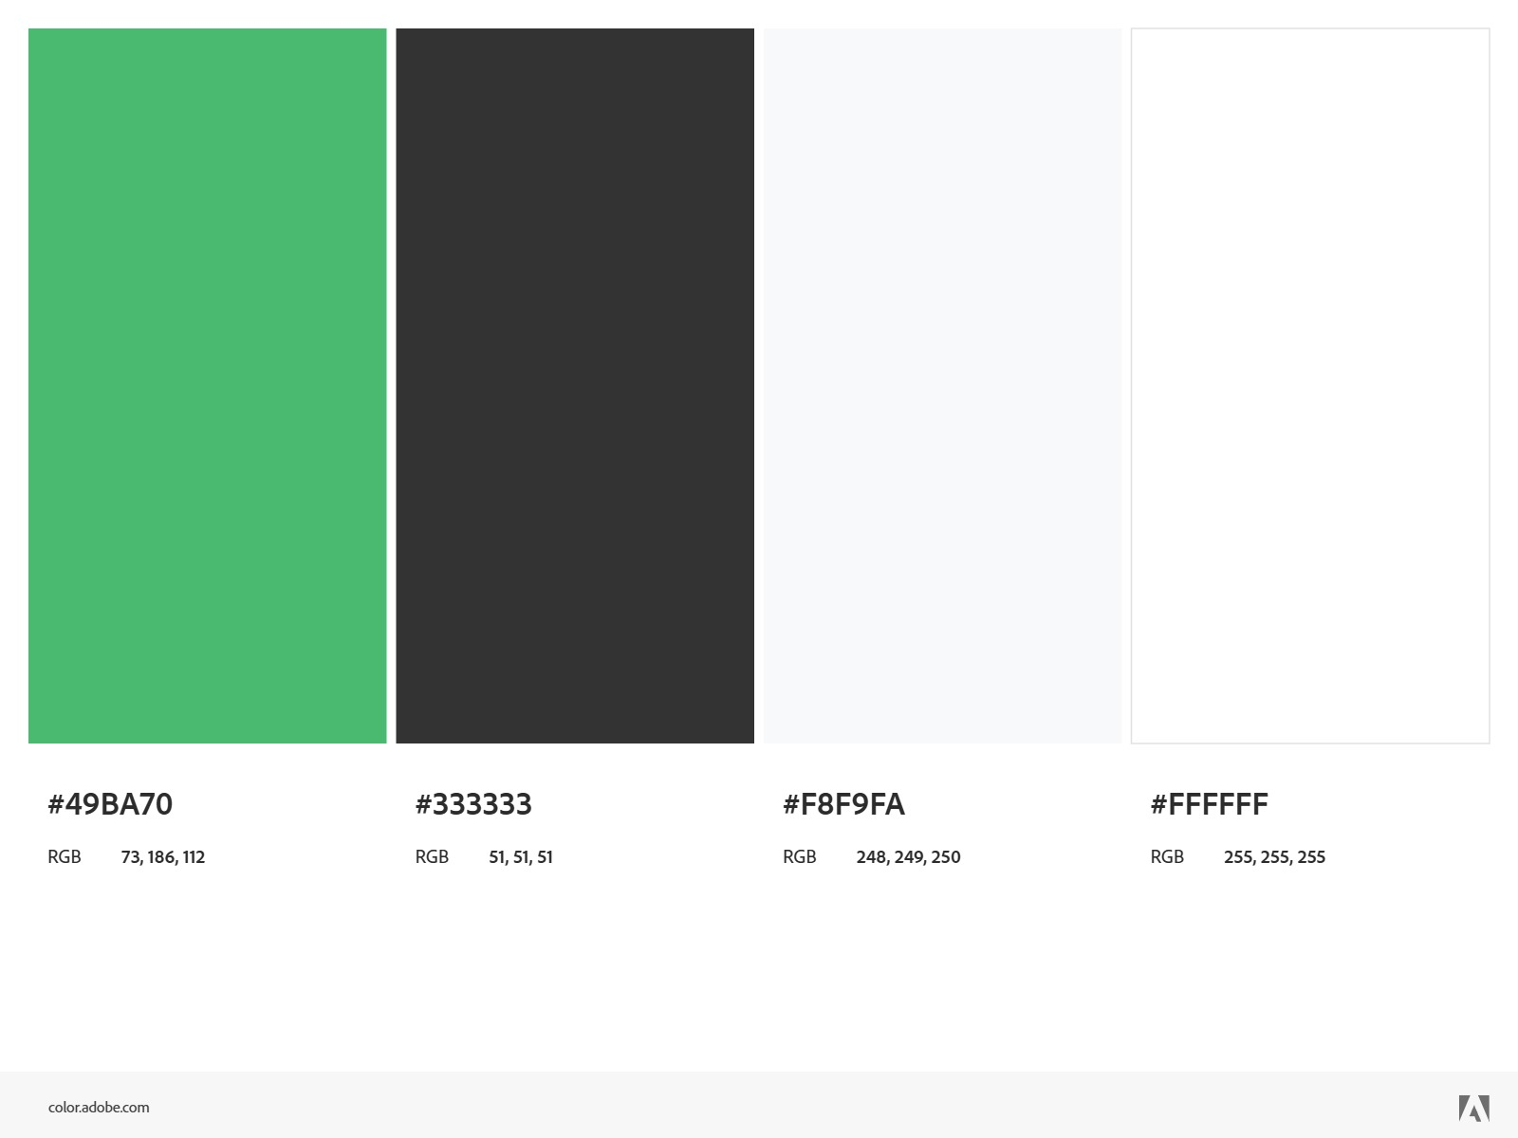
Contraste: Asegurado con una relación de contraste mínima de 4.5:1 entre texto y fondo para accesibilidad.

Tipografías usadas
- Principal: Noto Sans (Google Fonts)
- Pesos utilizados: 400 (regular), 700 (bold)
- Tamaños definidos:
  - Títulos: 2.5rem
  - Subtítulos: 1.5rem
  - Texto general: 1rem
  - Texto destacado (lead): 1.25rem

Componentes de Bootstrap utilizados y personalizaciones
- Navbar:
- Personalización:
  - Fijo en la parte superior con position: fixed.
  - Sombra personalizada para destacar.
  - Espaciado ajustado para mejor visibilidad en dispositivos móviles

- Cambios: Ajustes de color, tamaño y efectos.

- Cards:
- Personalización:
  - Sin bordes.
  - Sombra suave personalizada.
  - Bordes redondeados (border-radius: 15px).
  - Efectos de hover para interacción.
- Cambios: Modificación de bordes, sombra y hover.

- Carousel:
- Personalización:
  - Controles rediseñados.
  - Transiciones suaves.
  - Adaptación completa para pantallas móviles.

- Cambios: Estilo de controles y transiciones.
- Sistema de Grid:
- Uso intensivo del sistema responsivo de Bootstrap:
  - col-lg-6 para layouts en desktop.
  - Márgenes y padding ajustados para adaptabilidad.

Criterios de usabilidad
Navegación:
Si Posibilidad de volver a la página de inicio: El logo "EBO" funciona como enlace permanente a la página principal.
Si Menú permanente: La barra de navegación permanece fija en la parte superior.
Si Sistema intuitivo: Enlaces descriptivos organizados.
Si Enlaces en el pie de página: Incluye vínculos adicionales para navegación secundaria.

No "Migas de pan" o breadcrumbs: No implementados
No Buscador interno: No implementado

Diseño responsivo:
Si Visualización adecuada en diferentes resoluciones:
Desktop (>1200px), Tablet (768px-991px) y Móvil (<767px).
Si Uso de media queries para ajustes específicos por dispositivo.

Espaciado y legibilidad:
Si Espacios en blanco estratégicos para evitar saturación visual.
Si Márgenes y padding consistentes:
Desktop: 100px
Tablet: 60px
Móvil: 40px
Si Textos claros y contrastantes para facilitar la lectura.

Elementos visuales:
Si Iconografía consistente:
Uso de FontAwesome.

Criterios de accesibilidad

Estructura HTML semántica:
Uso correcto de etiquetas:
<header>, <nav>, <main>, <section>, <footer>, etc.
Estructura clara y jerárquica.

Imágenes y multimedia:
Si Todas las imágenes incluyen texto alternativo descriptivo con el atributo alt.
Navegación:
Si Enlaces descriptivos que indican claramente su propósito.
Relación de contraste:

- Se cumplen las recomendaciones WCAG:
  - Texto negro (#333) sobre fondo blanco: 12.6:1.
  - Texto verde (#49b970) sobre fondo blanco: 4.5:1.

Compatibilidad responsiva:
Si Diseño adaptativo a distintos dispositivos.

Etiquetas e instrucciones:
Si Idioma principal declarado: <html lang="es">.
No Traducciones a otros idiomas aún no implementadas.

